**形态学实验-灰度图像**

1. 读取rice.png图像。维度为256*256，数据格式为8位unsigned int。原始图像记作 $I_{0}$。
2. 利用Top-hat transform消除不均匀背景：
   1. 直接对 $I_{0}$ 进行阈值分割操作。设置阈值为150，记 $I_{0,th}$ 为阈值分割后的图像（$I_{0}$ 大于150部分记作1，小于等于150部分记作0）。将 $I_{0,th}$ 贴在实验报告中；判断不均匀背景对该阈值分割有什么影响，在实验报告中写下你的观察。
   2. 利用一个半径为9的圆形结构元 $B_{1}$ 对 $I_{0}$ 做开运算($I_{0}⊖B_{1}⊕B_{1}$)，结构元数据见se_1.txt文件。
   3. 做Top-hat transform： ${I_{top−hat}=I}_{0}−\left(I_{0}⊖B_{1}⊕B_{1}\right)$。将 $I_{top−hat}$ 贴在实验报告中判断 $I_{top−hat}$ 中是否存在负值？为什么？
   4. 对 $I_{top−hat}$ 进行阈值分割操作。设置阈值为60，记 $I_{top−hat,th}$ 为阈值分割后的图像。将 $I_{top−hat,th}$ 贴在实验报告中；判断经过了Top-hat transform后不均匀背景是否被去除，在实验报告中写下你的观察。
   5. 观察 $I_{top−hat,th}$，如果你的计算没有问题， $I_{top−hat,th}$ 会在下图箭头所示的位置观察到一个亮点。利用se_2.txt文件中结构元数据结合二元图像的开操作消去该亮点。

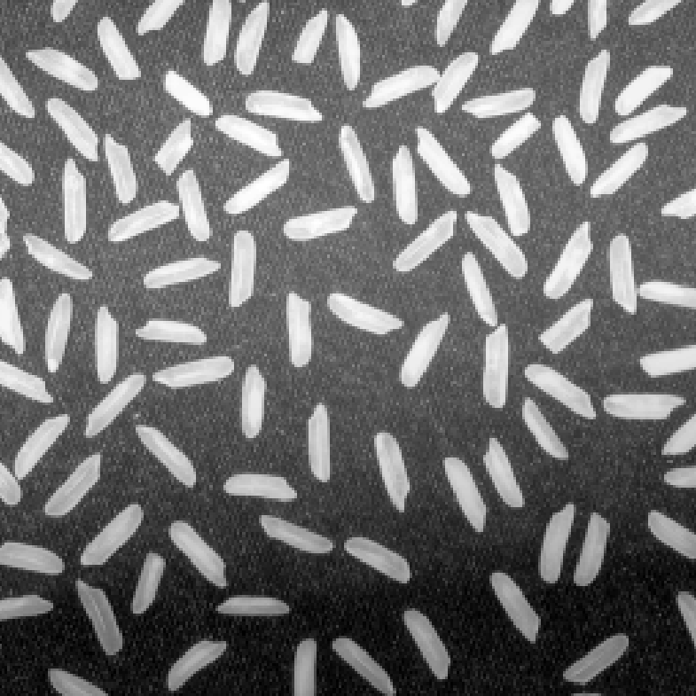

1. 灰度图形态学重建，H-dome：
   1. 计算 $I_{marker}=I_{0}−45$，将 $I_{0}$ 作为Source Image， $I_{marker}$ 作为Marker Image，重建 $I_{0}$，具体如下：
   2. 记 $I_{r,0}=I_{marker}$，迭代计算 $I_{r,k}=(I_{r, k−1}⊕B_{2})⋀I_{0}$，其中 $B_{2}$ 为se_2.txt文件中结构元， $⋀$ 表示点对点求最小值。迭代至收敛（约迭代20次左右）。将 $I_{r,1},I_{r,5}$ 以及迭代最终结果 $I_{r,∞}$ 贴在实验报告中。
   3. 计算 $I_{0}−I_{r,∞}$, 将结果贴在实验报告中。